共圆一个产业梦——引领21世纪世界鲜食玉米潮流
大会2015年继续实施一会两地举办：6月江门800人、8月长春1000人！

系列农特产品大会之四 ：

公益提示：已参加江门大会的企业，再参加长春大会免一人不含餐会议费

全国鲜食玉米、速冻果蔬大会2005年创办，先后在长春、沈阳、北京、天津、义乌、上海、河北万全成功举办了十届，已发展成为全国规模和影响力最大的产业专业交流平台。
大会宗旨是连接育种、栽培、加工、营销产业链条，搭建业内官、产、学、研互动交流合作平台，提供产品、市场、技术、政策信息，推动农民增收、企业增效、产业发展。
为满足南北方企业不同需求，2015年第十一届全国鲜食玉米、速冻果蔬大会继续实施一会两地举办，6月7～9日在广东江门举办第十一届全国鲜食玉米、速冻果蔬大会暨中国侨都(江门)鲜食玉米节，8月14～16日在吉林长春举办第十一届全国鲜食玉米、速冻果蔬大会暨东北基地品种展示会。
大会特色
一、依托系列农特产品大会品牌





系列农特产品大会是吉林省农特产品加工协会2002年发起创办，由六个大会组成，十四年来已举办了57届，一万余家企业参会交流。
稻米大会
已办15届
鸭鹅大会
已办8届
杂粮大会
已办8届
森林食品大会
已办7届
鲜食玉米大会
已办10届
辣椒大会
已办9届

二、实施全产业链交流 大会以加工为核心，实施育种、栽培、加工、营销各环节企业共同参与的全产业链办会模式，参会企业资源互补、信息共享。
三、客户资源雄厚
全国鲜食玉米产业联盟500家盟员单位和龙头企业是参会主体，唐山鼎晨、河北德力、甘肃黄羊河、广东鲜美种苗、吉林天景、河北鹏达、杭州大宏、农科玉、河北万全县政府、中国农科院作物所、北京农林院玉米中心、山东登海种业、山西玉米所、广西玉米所、江苏沿江农科所、东阳玉米所、重庆玉米所、江门市农科所、江门市种业、山西忻州甜糯玉米协会、温岭雁鸣、上虞五叶、诸城良工、吉粮长白山天池、先正达、阿根廷博收、圣尼斯、巴斯夫等国内外知名企业和专业机构都曾到会交流。

时间：6月7日报到，8～9日开会
地点：江门市逸豪酒店(江门市蓬江区迎宾大道中118号，总机:0750-3928888)
大会主题：推广鲜穗品种 拓展终端市场
大会优势
广东是我国甜玉米产量最大和最具经济活力的地区，江门市近年来鲜食玉米产业发展很快，在广东江门举办鲜食玉米产业大会将促进南北方企业交流合作，优势互补，带动全国甜玉米产业加速发展。
大会议程
◆大会华南基地品种评选
大会组委会委托专家鉴评委员会对大会华南基地(江门市)320个试种小区国内外品种进行现场品评，评选市场潜力品种40个(甜玉米20个、甜加糯玉米15个、糯玉米5个)。
◆高层企业家战略合作研讨会 7日晚
特邀全国鲜食玉米、速冻果蔬产业链各环节企业董事长、总经理和全国鲜食玉米产业联盟理事单位互动交流产业最新动态和企业经营管理模式创新。
◆大会开幕式 8日上午
广东省农业厅领导，大会主办、承办单位代表致辞。
公布第十一届全国鲜食玉米大会华南基地（江门）试种评选市场潜力品种名单。
◆鲜食玉米电子商务、微信营销与品牌培育峰会 8日上午
特邀国内知名电商专家王海舰博士、知名农产品品牌专家韩志辉博士等做鲜食玉米电子商务开发、微信营销应用和农产品品牌培育专题报告。
◆甜玉米鲜穗专题论坛 8日下午
全国鲜食玉米产业联盟鲜穗商会启动仪式
专题报告：
全国鲜食玉米、速冻果蔬2015产情行情分析——大会组委会专家团专家。
广东甜玉米鲜穗、青贮玉米生产动态——广东省农业厅专家。
甜玉米育种、种子经销运营模式探索——广东鲜美种苗股份有限公司总经理罗哲喜。
南方甜玉米生产特色及合作社生产模式——大会组委会专家团专家。
南方适用的甜玉米市场潜力品种与种植要点——大会组委会专家团专家。
◆大会“江门之夜”联谊酒会 8日晚
参会企业家、专家欢聚一堂，畅谈经营体会，交流创业经验，洽谈合作意向。
◆供需信息发布对接会 8日晚
育种单位、鲜穗经销商、加工企业发布种子、鲜穗、速冻与保鲜穗粒产品供需信息，互动答疑生产经营急需解决的问题。
◆大会华南基地品种展示观摩 9日全天
参会代表观摩大会华南基地（江门市）320个试种小区国内外品种，现场品尝。
◆鲜食玉米、速冻果蔬产品展示会 7日下午、8日全天、9日上午
展洽范围：鲜食玉米种子、鲜穗、真空保鲜穗、冷冻穗及籽粒、速冻果蔬、甜玉米、笋玉米与果蔬罐头、甜玉米汁、休闲食品、爆玉米、辅料、包装物等。
◆中国侨都(江门)鲜食玉米节 6～9日
举办玉米美食品尝、玉米乡村基地游：展示系列玉米美食、系列玉米深加工产品、玉米手工艺品，评选“最佳玉米食品”、“最佳玉米菜肴”。
9日下午组织市民到试种基地采摘品尝。
◆自费江门一日游、广东两日游、港澳两日游 10日～11日

大会组织
主办单位：全国鲜食玉米产业联盟 农特网 玉米深加工国家工程研究中心
国家玉米工程技术研究中心 中国农业科技东北创新中心
吉林省农特产品加工协会 江门市农业发展促进会
支持单位：中国市场学会 中国粮食行业协会玉米分会
承办单位：江门市种子协会
战略合作：唐山鼎晨食品公司 河北德力食品公司 先正达中国
温岭市雁鸣粮食机械厂 上虞市五叶食品机械公司
杭州大宏农业开发公司 诸城市良工机械公司
协办单位：江门市农业科学研究所 江门市农业科技创新中心
参会报名指南
一、报名方式:将费用汇到指定账户并来电确认，发回“回执表”，组委会按报名交款顺序发出“参会确认函”、开发票、安排展位。参会报名截止期5月20日，截止期前报名交款，会议费优惠100元。
二、参会费用：
1.不含餐、宿会议费1000元/人，食、宿自行安排，费用自理。
2.含餐、宿会议费2040元/人（含会议费1000元/人，两天住宿费640元，五餐400元）。
3.注册大会会员，一次性交会员注册费1000元，永久享受会议费、专集广告费、展位费均优惠200元，会场免费摆放易拉宝一个，参会、食、宿一体化服务，农特网免费宣传一年。
会员参会费用：1840元（含会议费800元/人,两天宿费640元,五餐400元）。
三、《大会专集》广告: 封面10000元，彩内页2200元，详情来电咨询。
四、展位费：2×1㎡1400元/个，不参会只参展1800元/个。
五、大会指定汇款农行卡：账号6228 4805 3043 7917 210 户名：韩玉娇 开户行：农行长春人民广场支行 特别提示:汇款后请将汇款凭证传回并来电告知！
六、大会官网“农特网”会员注册：1500元/年，大会会员享受优惠价1000元/年，待遇：品牌推广与产品推介；发布供需信息；二级页面广告；专题页企业推介；提供信息与中介服务。

时间：8月14日报到，15～16日开会
地点：长春国际会展中心大饭店(长春市会展大街100号，0431- 84606688 )
大会主题：推广加工品种 拓展终端市场
大会优势：吉林省是世界三大黄金玉米带之一，土壤气候条件非常适合鲜食玉米种植，开发鲜食玉米具有得天独厚的优势，是全国鲜食玉米开发最早、种植面积最大和加工企业最多的省份，近年来大批国内企业在吉林建立种植加工基地，吉林已成为全国鲜食玉米产业特别是北方鲜食玉米产业市场晴雨表。大会在吉林长春举办将集中整合各项资源，汇集业内信息，对全国鲜食玉米产业具有重要的推动作用。

大会组织
主办单位：全国鲜食玉米产业联盟 农特网 玉米深加工国家工程研究中心
国家玉米工程技术研究中心 中国农业科技东北创新中心
支持单位：中国市场学会 中国粮食行业协会玉米分会
特别协办：唐山鼎晨食品公司 河北德力食品公司 先正达中国
杭州大宏农业开发公司 温岭市雁鸣粮食机械厂
上虞市五叶食品机械公司 诸城市良工机械公司
承办单位：大会组委会秘书处（吉林省农特产品加工协会）

大会议程
◆大会东北基地品种评选 14日
大会组委会委托专家鉴评委员会对大会东北基地（吉林市）300个试种小区国内外品种进行现场品评，评选市场潜力品种40个（糯玉米20个、甜玉米10个、甜糯玉米10个）。
◆知名企业强强联合座谈会 14日晚
定向邀请全国鲜食玉米、速冻果蔬加工产业30强、种业20强及业内企业董事长、总经理听取国家农业与农产品加工业产业政策报告、企业经营合作项目洽谈。
◆全国鲜食玉米、速冻果蔬电子商务与品牌培育论坛 15日上午
特邀电商、农产品品牌专家做鲜食玉米速冻果蔬电商与微营销应用，品牌培育与中小企业营销创新专题报告。
◆鲜食玉米产业发展峰会 15日下午
交流全国糯玉米、甜玉米、甜糯玉米、爆玉米生产动态与市场行情，基地管理与合作社生产模式，推介市场潜力品种。
◆速冻果蔬加工交流会 15日下午
交流速冻果蔬、果蔬罐头产品研发与质量控制，贯彻“国家速冻水果蔬菜生产标准”。
◆大会联谊酒会 15日晚
全体参会企业家、专家欢聚一堂，畅谈经营体会，交流创业经验，洽谈合作意向。
◆供应、经销商会年会与信息发布对接 15日晚
育种单位、加工企业、经销商发布种子、速冻与保鲜穗粒产品供需信息，互动答疑生产经营急需解决的问题。
◆大型鲜食玉米、速冻果蔬产品及设备展洽会 14日下午、15日全天、16日上午
产品范围：鲜食玉米种子、鲜穗、真空保鲜穗、冷冻穗及籽粒、速冻果蔬、甜玉米、笋玉米与果蔬罐头、甜玉米汁、休闲食品、爆玉米、辅料、添加剂等。
设备范围：玉米脱粒机、玉米剥皮机、玉米杀菌锅、夹层锅、全自动真空包装机、果蔬清洗设备、速冻设备、罐头生产设备、包装物等。
◆大会东北基地品种展示观摩 16日上午～下午15:00
参会代表观摩大会东北基地（吉林市）300个小区国内外品种，现场品尝。
◆自费长春一日游、吉林两日游 17日～18日

参会报名指南
一、报名方式:将费用汇到指定账户并来电确认，发回“回执表”，组委会按报名交款顺序发出“参会确认函”、开发票、安排展位。参会报名截止期7月20日，截止期前报名交款会议费优惠100元。
二、会议费：
1.不含餐、宿会议费1000元/人，食、宿自行安排，费用自理。
2.含餐、宿会议费2000元/人（含会议费1000元/人，两天住宿费600元，五餐400元）。
3. 注册大会会员，一次性交会员注册费1000元，永久享受会议费、专集广告费、展位费均优惠200元，会场免费摆放易拉宝一个，参会、食、宿一体化服务，农特网免费宣传一年。
会员参会费用：1800元（含会议费800元/人,两天宿费600元,五餐400元）。
三、《大会专集》广告: 封面10000元，彩内页2200元，详情来电咨询。
四、室内产品展位费：2×1㎡1400元/个，不参会只参展1800元/个。
五、室外设备展位费：优选十五家品牌设备企业担任大会赞助单位重点推介，费用1万元，待遇：邀请函、专集、网站和大会屏幕冠名宣传，大会前排就座。名额有限，额满为止。要求：参展企业须提供企业营业执照、近期质检报告复印件。
六、大会指定汇款农行卡：账号6228 4805 3804 3605 178 户名毕梦琪 开户行长春市农行平安分理处
组委会秘书处电话：0431-81162566 传真：81162560
手机：赵玉敏18643104669 李文宏18604451330 徐岩13604423688
邮箱:ntcpjg@126.com QQ:724088225 大会官网:农特网www.nongtewang.org
附：参会回执表、广告项目

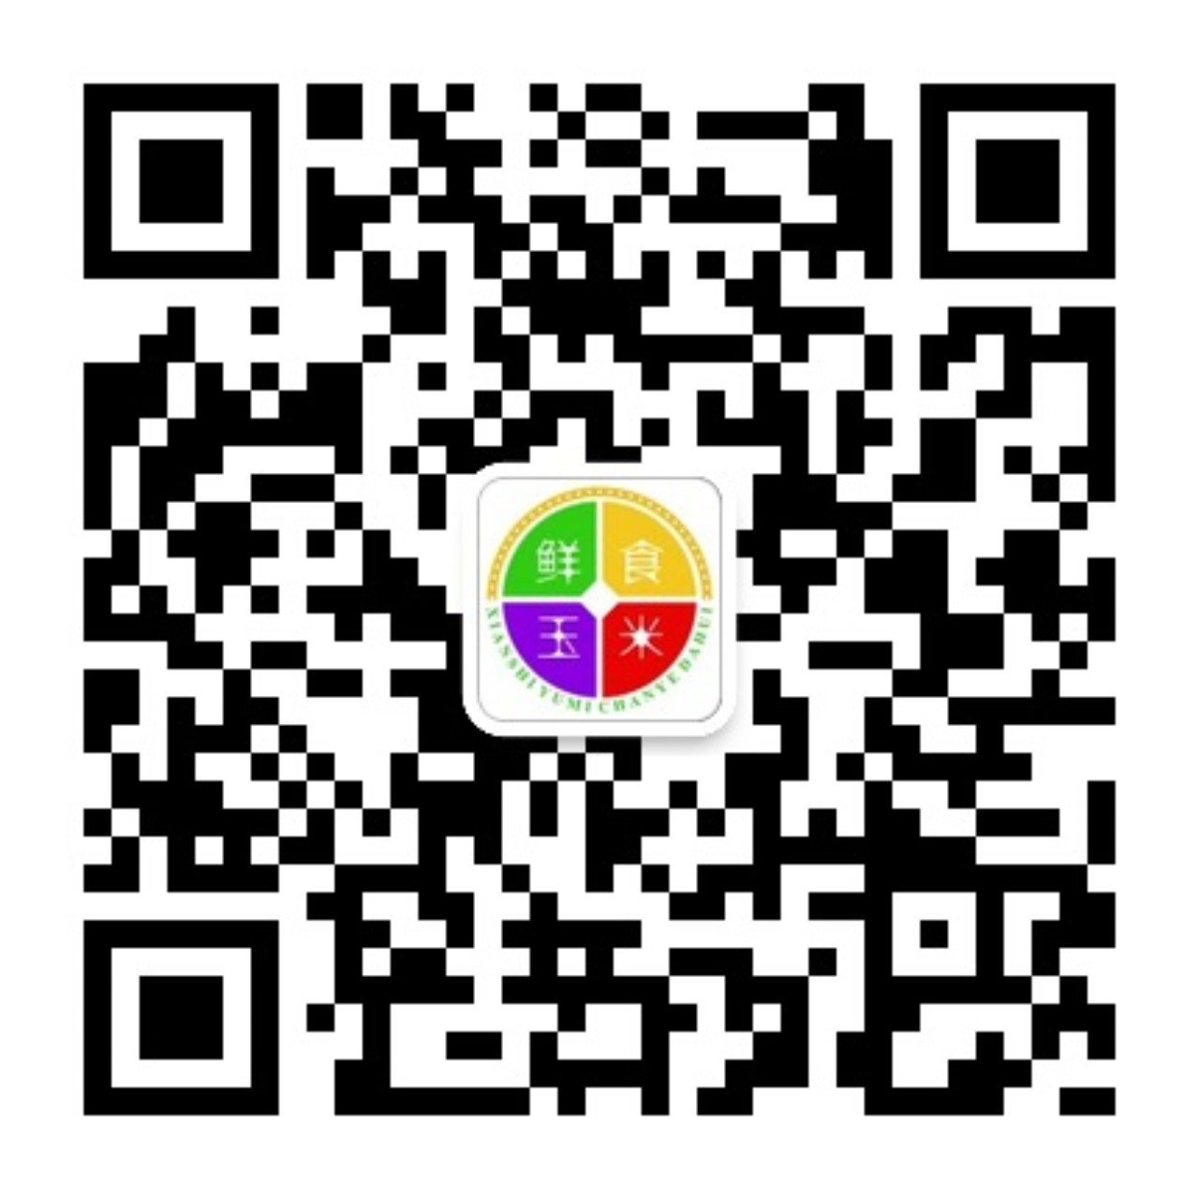
大会组委会秘书处
（吉林省农特产品加工协会）
鲜食玉米微信公众平台 二○一五年四月十日

参加广东江门大会□ 参加吉林长春大会□ 注册大会会员□
单位名称  (发票名头) |  |  |  |  | 税 号
寄信详址 |  |  |  |  | 邮 编
姓 名 |  | 职 务 | 手 机 | 电 话 | 传 真 | 邮 箱 / QQ
订 房 | 双标( )间 单标( )间 不住宿□ 入住时间： 月 日 |  |  |  |  | 公 司 情 况  产品名称：  注册商标：  员工人数：  年销售额：  资产总额：
订 展 | 室内产品展位（ ）个 室外设备展位（）个 设备名称： |  |  |  |  | 公 司 情 况  产品名称：  注册商标：  员工人数：  年销售额：  资产总额：
广 告 | 专集广告□ 通讯录广告□ 现场广告□ 材料装袋□ 推介发言□ |  |  |  |  | 公 司 情 况  产品名称：  注册商标：  员工人数：  年销售额：  资产总额：
赞 助 | 大会特别协办□ 大会协办□ 大会赞助□ 大会鸣谢□ 专业会承办□ |  |  |  |  | 公 司 情 况  产品名称：  注册商标：  员工人数：  年销售额：  资产总额：
汇款金额： 元，其中会议费 元，住宿费 元，餐费 元，广告费 元，展位费 元，赞助 元 ，
特别提示：此表为入编通讯录、制作代表证、开发票依据，请详细填写后发回，栏目不够可另列表。
附件二： 大会广告项目（江门大会、长春大会通用）
《大会专集》广告 | 《大会通讯录》广告 | 大会其它广告
协办10000元 □  封面10000元 □  封一或二7000元 □  封三或四6000元 □  封五或六5000元 □  封七或八4000元 □  封九或十3500元 □  彩内页2200元 □  彩内页通栏4000元 □ | 协办10000元 □  封面10000元 □  封一或二7000元 □  封三或四6000元 □  封五5000元 □  彩内页2200元 □  彩内页通栏4000元 □  彩半或黑白1400元 □  页脚冠名3000元 □ | 大会彩色邀请函广告（寄6000份）整版9000元□ 半版6000元□  代表证广告5000元 □ 资料装袋2000元/份 □  条幅广告2000元/条 □ 室外刀旗广告8000元 □  笔、本广告500元 □ 室外拱门广告4000元 □  会场摆放易拉宝800元/个 □ (限高1.8m×宽0.8m)
材料袋广告2000元(企业自印) □
产品推介发言6000元/10分钟 □（需经组委会预审）
展厅屏幕广告2500元/30分钟 □

